http://gazeta-yaroslavsky.ru/?p=8948

На улице Палехской обсудят работу с трудными подростками
12:34, 26 Октябрь 2015
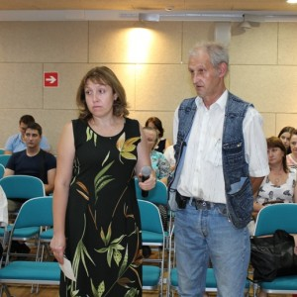
Очередная встреча главы управы Ярославского района Геннадия Михайловича Горожанкина с жителями района состоится 18 ноября в помещении ГБУ ТЦСО «Ярославский»на улице Палехской, 14, пишет газета «Ярославский вестник».
Тема встречи: «О работе районной Комиссии по делам несовершеннолетних и защите их прав». Разговор пойдёт о работе с трудными подростками и неблагополучными семьями района.
Кроме того, Геннадий Михайлович, как обычно, ответит на вопросы жителей о жизни в районе. Начало встречи в 19.00.
Текст: Анна Прокофьева

